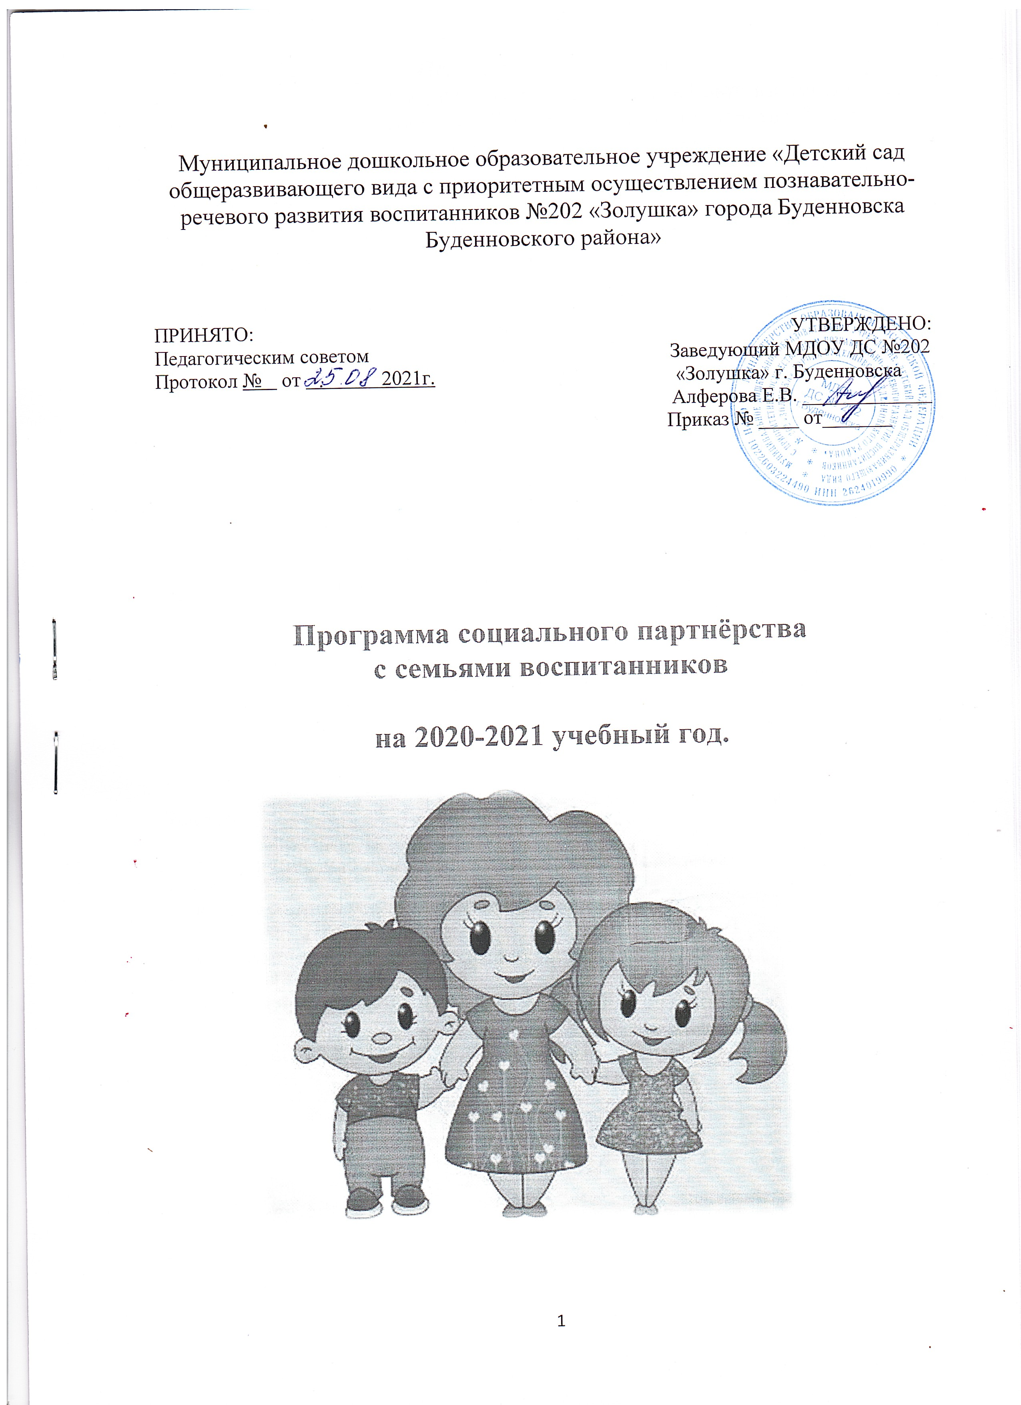

Пояснительная записка
Современные условия деятельности ДОУ выдвигают взаимодействие с семьёй на одно из ведущих мест. Общение педагогов и родителей базируется на принципах открытости, взаимопонимания и доверия. Родители являются основными социальными заказчиками ДОУ, поэтому взаимодействие педагогов с ними просто невозможно без учёта интересов и запросов семьи.
Эффективно организованное сотрудничество может дать импульс построения взаимодействия с семьёй на качественно новой основе, предполагающей не просто совместное участие в воспитании ребёнка, но и осознание общих целей, доверительное отношение и стремление к взаимопониманию.
Педагогической теорией и практикой выработано большое количество разнообразных форм работы с семьёй. Часть из них успешно используется в ДОУ (дни открытых дверей, консультации, семинары, папки – передвижки, выставки совместного творчества и т.д.).

В связи со сложной эпидемиологической обстановкой все мероприятия планируется проводить в онлайн-режиме, печатном информировании, а также через сайт ДОУ.
Цели:
- включение родителей в воспитательно-образовательный процесс;
- формирование навыков взаимодействия взрослых и детей.

Задачи:
- приобщать родителей к активной жизни группы;
- объединить усилия по воспитанию и обучению детей;
- повышение педагогической культуры родителей;
- изучение и обобщение лучшего семейного воспитания;
- установление доверительных и партнерских отношений с
- родителями воспитанников.

Ожидаемые результаты:
- Родители будут включены в ООП.
- Родители научатся видеть перспективы развития ребёнка, исходя из его особенностей.
- Родители смогут определять новые задачи в развитии и обучении ребёнка, анализировать собственные достижения в воспитании детей.
- Родители довольны развитием своих детей, работой педагогов группы, ДОУ, определяют собственный образовательный маршрут, саморазвиваются.
- Активно участвуют в жизни ДОУ, мероприятиях группы, конкурсах выставках, встречах и т.д.
Месяц | Мероприятия (тематика, цель) | Форма работы |  | Ответственные
Сентябрь | «Особенности развития детей 5-6 лет»  «Ознакомление с планом воспитания и обучения детей на 2021-2022 учебный год»  Цель: знакомство с требованиями программы воспитания детском саду дошкольников 5-6 лет, обогатить и повысить опыт родителей. | Родительское  собрание в онлайн режиме |  | Педагоги ДОУ
 | «Возрастные особенности детей дошкольного возраста»  Цель: обогатить воспитательный опыт родителей, распространение педагогических знаний среди родителей. | Стендовая информация |  | Старший воспитатель
 | Оформление наглядной агитации: «Уголок для родителей», режим дня, сетка занятий.  Цель: ознакомление родителей с работой ДОУ и особенностями развития детей. | Стендовая информация |  | Педагоги ДОУ
 | Беседа с родителями «Одежда детей в межсезонье»  Цель: обогащение педагогических знаний родителей. | Стендовая информация |  | Педагоги ДОУ
 | «Осень-рыжая подружка»  Цель: развитие творческих способностей дошкольников. | Фотовыставка |  | Педагоги ДОУ старший воспитатель
 | «Вторичные ресурсы начинают путь из дома»  Цель: развитие творческих способностей дошкольников и родителей | Выставка |  | Педагоги ДОУ
Октябрь | Совместная подготовка группы к зиме.  Цель: привлечение родителей к подготовке группы к зиме. | Оформление окон |  | Помощник воспитателя, родители
 | «Воспитываем в детях финансовую грамотность»  Цель: приобщить родителей к данному вопросу, основываясь на требованиях современного времени и на практике помочь начать данную работу в семье. | Стендовая информация |  | Педагоги ДОУ  Родители
 | «Игровой уголок ребёнка в семье»  Цель: анализ информации о воспитанниках и их семьях. | Стендовая информация |  | Педагоги ДОУ
 | Праздник осени  Цель: Демонстрация творческих способностей детей, сформированных творческих умений и навыков.  Развитие эмоционально-насыщенного взаимодействия родителей, детей, работников детского сада. | Утренник |  | Музыкальный руководитель, педагоги ДОУ
 | Выставка творческих работ детей и их родителей на тему:  «Благодарение»  Цель: развивать уровень творчества дошкольников | Выставка |  | Педагоги ДОУ
Ноябрь | Праздник, посвящённый международному Дню матери:  Цель: воспитание у детей любви к маме, приобщение родителей к жизни детского сада. | Проведения совместного развлечения |  | Музыкальный руководитель,  воспитатели
 | Выставка детских рисунков «Моя мама самая красивая»  Цель: Привлечение родителей к работе детского сада.  Развитие творческого взаимодействия родителей и детей | Выставка |  | Старший воспитатель и воспитатели
 | Консультация «Как воспитать бережливость», «Уроки бережливости»  Цель: повышение педагогической культуры родителей | Консультация  Стендовая информация |  | Педагоги ДОУ
Декабрь | «Скоро, скоро к нам придёт…».  Цель: привлечение родителей к оформлению группы и подготовке новогоднего праздника (привлечение родителей к причастию в празднике). | Украшение группы |  | Педагоги ДОУ родители
 | Конкурс творческих работ «Мастерская Деда Мороза»  Цель: Привлечение родителей к совместному труду. Развитие творческого взаимодействия родителей и детей | Выставка |  | Педагоги ДОУ
 | Консультация для родителей: «Новый год для детей: как устроить праздник», «Как с пользой провести новогодние праздники» | Стендовая информация |  | Педагоги ДОУ  Родители
 | Праздник «Здравствуй, ёлка,  здравствуй, новый год!»  Цель: установление эмоционального контакта между педагогами, родителями, детьми, улучшение детско-родительских отношений | Праздник  Совместное чаепитие |  | Воспитатели  Родители  Муз. руководитель
Январь | Квест – игра для детей и родителей «Путешествие в страну Бережливости»  Цель: развитие навыков бережливого отношения к своему здоровью, организму | Спортивный праздник |  | Педагоги ДОУ
 | Оформление зарисовок эпизодов сказки, изготовление плакатов, рисунков «Мы за бережливость»  Цель: привлечение родителей к сотрудничеству | Совместная творческая деятельность |  | Педагоги ДОУ  Родители
 | «Шесть родительских заблуждений о морозной погоде»  Цель: повышение педагогической культуры родителей. | Стендовая информация |  | Педагоги ДОУ
Февраль | Интеллектуальная игра «Умники и умницы»  Цель: расширять знания детей и родителей | Круглый стол |  | Педагоги ДОУ  Родители
 | Выставка детских рисунков «Подарок папе»  Цель: привлечение родителей к работе детского сада.  Развитие творческого взаимодействия родителей и детей. | Выставка творческих работ |  | Воспитатели  Родители
 | Консультации: «Как вырастить защитника»  «Ребенок у экрана», «Запреты и ограничения», «Как снять эмоциональное напряжение у детей». | Стендовая информация |  | Воспитатели
 | «Речь Вашего ребёнка»  Цель: выявление проблем по данному вопросу, чтобы спланировать дальнейшую работу и положительно повлиять на развитие речи детей. | Анкетирование |  | Педагоги ДОУ
Март | Праздник «Проводы зимы»  Цель: установление эмоционального контакта между педагогами, родителями, детьми, приобщение к русским народным традициям. | Совместное развлечение  Чаепитие |  | Музыкальный руководитель  Педагоги ДОУ
 | Индивидуальные консультации:  «Как одевать ребёнка весной»,  «Здоровье ребёнка в ваших руках», «"Развитие речи детей дошкольного возраста. Использование приема моделирования в развитии связной речи детей" | Беседа с родителями |  | Родители  Педагоги ДОУ
 | Праздник «Международный женский день»  Цель: установление эмоционального контакта между педагогами, родителями, детьми. | Утренник  Чаепитие |  | Музыкальный руководитель  Педагоги ДОУ
 | Совместный труд в группе «Огород на окне»  Цель: пропаганда семейных взаимоотношений, привлечение родителей к оказанию помощи по благоустройству помещения ДОУ | Трудовой десант |  | Родители  Педагоги ДОУ
Апрель | Праздник «День смеха»  Цель: развивать чувство юмора, умение шутить и понимать шутки | Совместное развлечение |  | Музыкальный руководитель  Педагоги ДОУ
 | Памятки для родителей: "Развитие речи ребёнка старшего дошкольного возраста".  Цель: Распространение педагогических знаний среди родителей. | Памятка |  | Педагоги ДОУ
 | Акция «Каждой птице свой дом!»  Цель: Привлечение родителей к совместному труду. Развитие творческого взаимодействия родителей и детей. |  | Выставка  Совместный труд | Педагоги ДОУ  Родители
 | Папка: "Весенние игры для детей", "Покажем детям весну!".  Цель: Пропаганда здорового образа жизни. Привлечение внимания семьи к вопросам оздоровления детей в домашних условиях. Воспитывать желание вести здоровый образ жизни. | Стендовая информация |  | Педагоги ДОУ  Родители
Май | Музыкальное занятие-развлечение «Мы планету бережём!»  Цель: установление эмоционального контакта между педагогами, родителями, детьми. | Развлечение |  | Педагоги ДОУ  Родители
 | «Ваши пожелания»  Цель: выявление отношения родителей к работе ДОУ | Анкетирование |  | Педагоги ДОУ  Родители
 | Анкетирование родителей «Безопасность вашего ребёнка» | Анкетирование |  | Педагоги ДОУ  Родители
 | «Итоги года: чему научились наши дети за год»  Цель: подведение итогов работы за год, отслеживание положительной динамики в развитии умений и навыков детей дошкольного возраста. | Родительское собрание |  | Педагоги ДОУ
 | Консультация, папка-передвижка: "Опасности, подстерегающие вас летом", "Роль совместного летнего отдыха родителей и детей".  Цель: довести до сведения родителей о важности безопасного поведения у дошкольников в быту и на природе в летнее время. | Стендовая информация |  | Педагоги ДОУ

